 | Name: | Klasse: | Datum: | Sicherung
Standortfaktoren – auf der Suche nach dem besten Standort

1 Löse das Kreuzworträtsel.

 |  |  |  |  | ⁶ W |  | ⁵ S |  |  |  |  | ⁷ R |  | ³ W |  |  | 1 Gründe für die Unternehmensansiedlung  2 Eigenschaft von berechenbaren Standortfaktoren  3 Eigenschaft von subjektiven Standortfaktoren  4 Standort mit vielen Kunden  5 entscheidend für den Erfolg eines Unternehmens  6 weicher Standortfaktor  7 harter Standortfaktor
¹ S | T | ⁴ A | N | D | O | R | T | F | A | K | T | O | R | E | N
 |  | L |  |  | H |  | A |  |  |  |  | H |  | I
 |  | T |  |  | N |  | N |  |  |  |  | S |  | C
 |  | S |  |  | U |  | D |  | ² H | A | R | T |  | H
 |  | T |  |  | M |  | O |  |  |  |  | O
 |  | A |  |  | F |  | R |  |  |  |  | F
 |  | D |  |  | E |  | T |  |  |  |  | F
 |  | T |  |  | L
 |  |  |  |  | D

2 Notiere passende Informationen zu den Filmausschnitten.
Ist die Standortwahl Zufall?

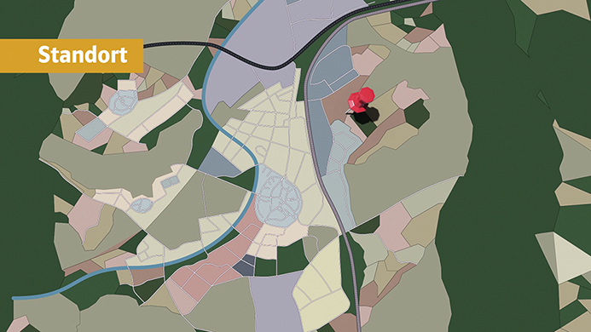 |  | Die Wahl eines Standortes ist kein Zufall,  sondern ist entscheidend für den Erfolg  des Unternehmens.

Definiere den Begriff Standortfaktoren. Erkläre, welche Arten es gibt.

 |  | 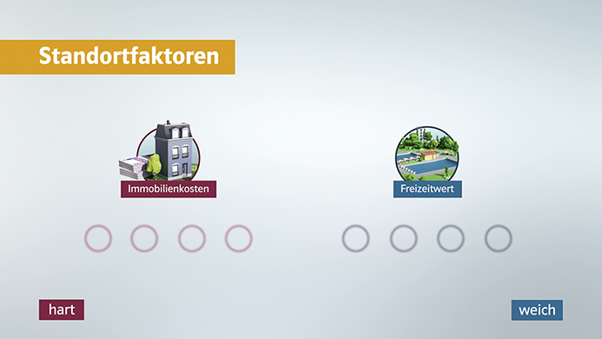 |  |  | Standortfaktoren sind sämtliche Gründe,  die Einfluss darauf haben, wo sich ein  Unternehmen ansiedelt.  Es gibt zwei Arten von Standortfaktoren:  – Harte Standortfaktoren kann man  exakt berechnen.  – Weiche Standortfaktoren beruhen auf  subjektiven Einschätzungen.
 | Name: |  | Klasse: |  |  | Datum: | Sicherung
3 Conny prüft verschiedene Standorte für ihr Café. Notiere jeweils Vorteile und Nachteile.

Standort | Vorteile | Nachteile
auf dem Land | – geringe Transportkosten  für den Rohstoff Getreide  – beliebtes Ausflugsziel | – wenige Besucher bei  schlechtem Wetter
in der Altstadt | – viele Kunden  – qualifizierte Arbeitskräfte | – Konkurrenz zu anderen  Cafés  – hohe Immoblienkosten
im ehemaligen Industrieviertel | – günstige Immobilienkosten  – aufstrebendes Viertel  mit vielen Kunden  – hohe Lebensqualität

4 Sprich Conny eine Empfehlung aus, an welchem der drei Standorte sie ihr Café eröffnen sollte.

Conny sollte sich für das ehemalige
Industrieviertel entscheiden, weil hier die
wichtigsten Standortfaktoren
erfüllt sind: Kunden und günstige
Immoblienkosten.
Auch qualifizierte Arbeitskräfte wird sie im
aufstrebenden Viertel mit vielen jungen
Leuten finden.

